9 класс – физика
Дата: 14.05.2020
Тема: Решение задач на закон радиоактивного распада
Образовательные источники: конференция zoom
Задания:
1. Выполните №1846(б), 1847, 1852, 1859, 1862, 1869, 1870
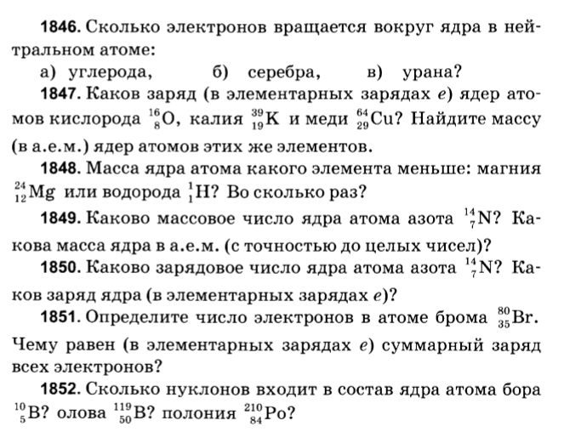

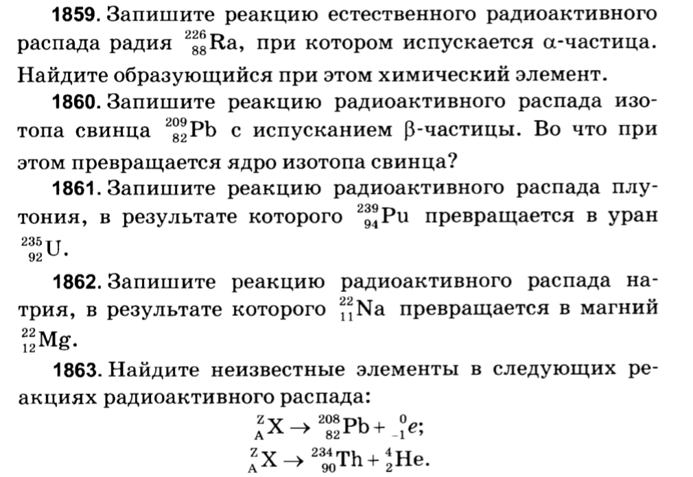

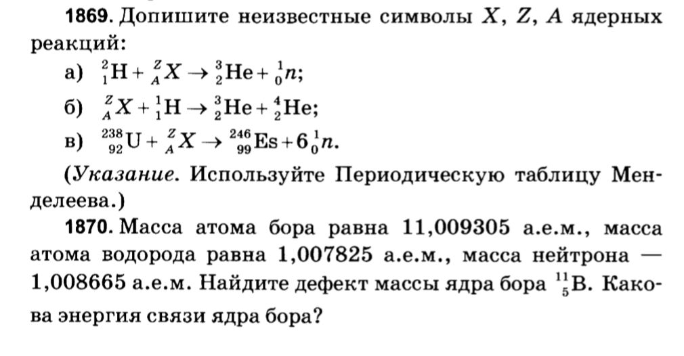

Д/З гот-ся к контрольной, сделать оставшиеся задачи.

Если будут вопросы, обращаться на почту valentina196725@yandex.ru
либо в WhatsApp 89172307436

11 класс – астрономия
Дата: 14.05.2020
Тема: Обнаружение планет возле других звёзд. Поиск жизни и разума во Вселенной.
Образовательные источники: видео уроки
Задания:
- Посмотрите видео урок, пройдя по ссылке
https://www.youtube.com/watch?v=TgTH3xUWRwo

- В тетрадь запишите самое основное из конспекта к уроку (находится ниже видео).
- Д/З. Изучить из учебника П. 38.

Если будут вопросы, обращаться на почту valentina196725@yandex.ru
либо в WhatsApp 89172307436

Дата: 14.05.2020
10 класс – физика

Тема:
Образовательные источники: видео уроки
Задания:
- Посмотрите видео урок пройдя по ссылке
https://yandex.ru/video/preview/?filmId=1325378947514390870&from=tabbar&parent-reqid=1589350086430815-395480866559289838500255-prestable-app-host-sas-web-yp-8&text=применение+полупроводников
- В тетрадь запишите самое основное из П. 115-116.
- Д/З. Изучить из учебника П. 115-116.

Если будут вопросы, обращаться на почту valentina196725@yandex.ru
либо в WhatsApp 89172307436

